ТЕСТОВОЕ ЗАДАНИЕ PARSER EDID:

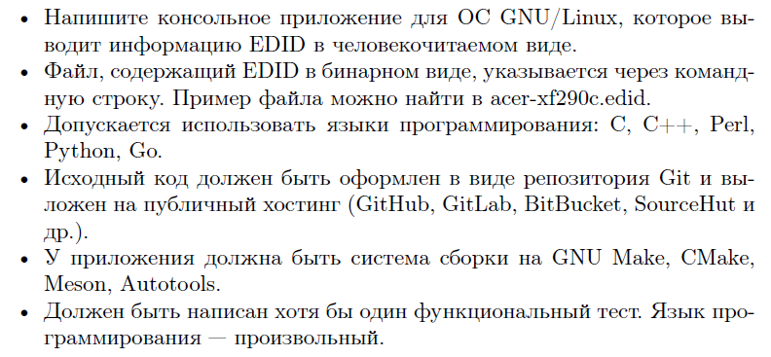

ЗАПУСК ПРИЛОЖЕНИЯ

Собранное в бинарном виде приложение прилагается к исходникам данного проекта в папке «EDID_PARSER_BIN»

Для запуска приложения откройте консоль в папке проекта «EDID_PARSER_BIN» и вызовите бинарный файл “parser” с аргументом (названием файла acer-xf290c.edid):

./parser acer-xf290c.edid

Примечание 1: в папке с приложением должен находится файл “pnp.xlsx”, в котором содержится перечень наименований производителей.

Примечание 2: успел разобрать только хедер файла *.edid, поэтому программы выведет только информацию, содержащуюся в хедере.

ТЕСТЫ

Для запуска тестов откройте консоль в папке проекта и вызовите модуль “ tests.py ” с ключом “-v” для более подробного отображения результатов тестов:

python3 -m unittest tests.py -v

Примечание.

Я не успел воспользоваться сервисами interfaces или mock objects, поэтому между началом каждого теста и его результатом выводится результат работы программы. Это связано с тем, что в методе setUp() фреймворка python unittest я вынужден создавать объект класса, в котором идёт парсинг данных и, как следствие, их вывод. Я не успел найти решение как этого избежать.

